29. dubna 2016

Laureátkou Ceny předsedkyně ČSÚ je Jiřina Růžková

Čerstvou laureátkou Ceny předsedkyně ČSÚ Ivy Ritschelové je Jiřina Růžková, uznávaná statistička, která při ČSÚ působila 48 let. Cenu převzala v rámci dnešního ceremoniálu.

Cena předsedkyně ČSÚ je udělována již čtvrtým rokem a jejími nositeli se dosud stali Lubomír Cyhelský, Jan Seger a Edvard Outrata. Smyslem ocenění je vyzdvihnout vynikající zásluhy a přínos jednotlivců na poli národní i mezinárodní statistiky.

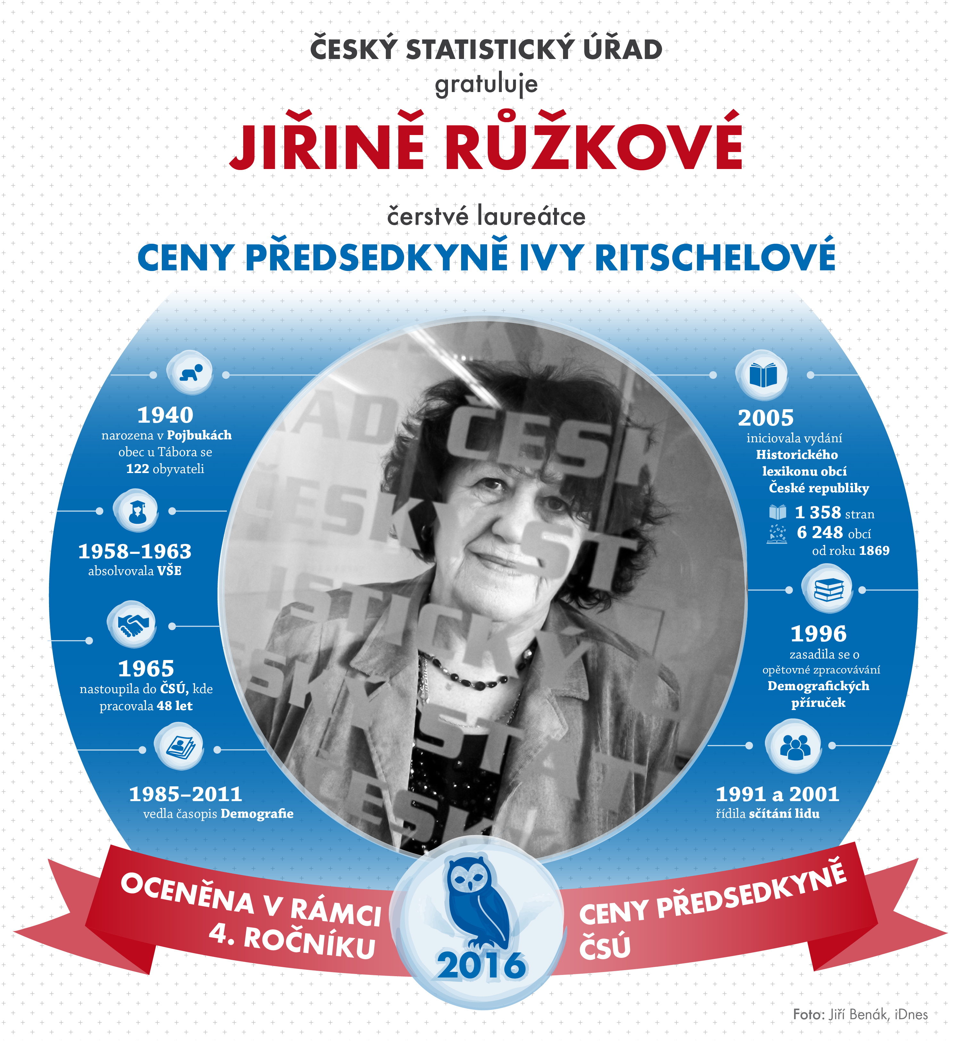

Kontakt:
Petra Báčová
tisková mluvčí ČSÚ
tel.: 274 052 017
mob.: 778 727 232
e-mail: petra.bacova@czso.cz

